ĐỀ KIỂM TRA - MÔN
----------oOo----------

Thời gian: 60 phút

Bài kiểm tra không tính điểm mà chỉ để xét xem sinh viên có đủ điều kiện để xét duyệt báo cáo assignment đã nộp hay không.
- Sinh viên hoàn thành 3 bài kiểm tra: Bảo vệ đạt
- Sinh viên hoàn thành 2 bài kiểm tra: Giảng viên cân nhắc quá trình học, thái độ học tập và đặt ra các câu hỏi để sinh viên vấn đáp hoặc thực hành để cân nhắc việc trừ điểm.
- Sinh viên chưa hoàn thành hoặc chỉ hoàn thành 1 bài kiểm tra: Bảo vệ không đạt
Bài kiểm tra không tính điểm mà chỉ để xét xem sinh viên có đủ điều kiện để xét duyệt báo cáo assignment đã nộp hay không.

MỞ CSDL ASSIGNMENT VÀ TẠO THÊM CÁC BẢNG SAU:
MON_HOC – Danh sách môn học
Tên trường dữ liệu | Khóa chính/  Khóa ngoại | Kiểu dữ liệu | Kích thước | Giải thích
MaMH | PK | Varchar | 7 | Mã môn học
TenMH |  | NVarchar | 50 | Tên môn học
SoTC |  | Int |  | Số tín chỉ
SINH_VIEN – Danh sách sinh viên
Tên trường dữ liệu | Khóa chính/  Khóa ngoại | Kiểu dữ liệu | Kích thước | Giải thích
MaSV | PK | Varchar | 7 | Mã sinh viên
HoSV |  | NVarchar | 50 | Họ sinh viên
TenSV |  | NVarchar | 20 | Tên sinh viên
NgaySinh |  | Date |  | Ngày sinh
DIEM
Tên trường dữ liệu | Khóa chính/  Khóa ngoại | Kiểu dữ liệu | Kích thước | Giải thích
MaSV | PK,FK | Varchar | 7 | Mã sinh viên
MaMH | PK,FK | Varchar | 7 | Mã môn học
DiemThi |  | Float(3,1) |  | Điểm thi

- Mở csdl assignment tạo thêm các bảng vào csdl đó
Tạo các Table
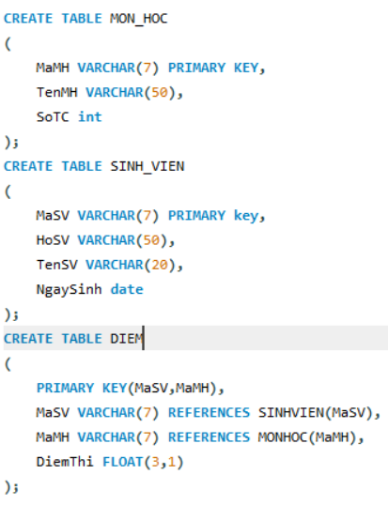
Sao chép và thực thi câu lệnh thêm dữ liệu cho các Table.

INSERT INTO MON_HOC
VALUES ('COM1024','Tin học văn phòng',2),
('COM2012','Cơ sở dữ liệu',3),
('MOB1013','Lập trình Java 1',3);

INSERT INTO SINH_VIEN
VALUES ('PS02942','Lê Thảo','Nguyên','2000-08-15'),
('PS04510','Nguyễn Hải','Yến','2002-10-20'),
('PS10106','Trần Từ','Hải','1996-01-09'),
('PS10250','Nguyễn','Bảo','1998-01-07');

INSERT INTO DIEM
VALUES ('PS02942','COM1024',8.5),
('PS02942','COM2012',7),
('PS02942','MOB1013',9),
('PS10106','COM1024',6),
('PS10106','COM2012',3.5);

- Viết store proc tên là sp_HIENTHI_MONHOC : Xuất thông tin của tất cả các môn học.
- Viết store proc tên là sp_THEM_MONHOC : THÊM MÔN HỌC
- Viết store proc tên là sp_SUA_MONHOC : SỬA MÔN HỌC
- Viết store proc tên là sp_XOA_MONHOC : XÓA MÔN HỌC
- Viết store proc tên là sp_DEM_MONHOC : ĐẾM SỐ CÁC MÔN HỌC

--Hết--

